SENAI

Desenvolvimento de Sistemas
Testes de Software
Aluna: Maria Fernanda M. de Oliveira
Classe: 2DES-A
Professores: Robson Souza, Reenye Lima
Data: 30/09/2026

Teste de Caixa Branca – O que é? Como funciona?
O teste de caixa branca é uma forma de testar um sistema analisando o seu código por dentro. Com ele, podemos verificar as condições, decisões e caminhos que o programa pode seguir durante sua execução.
Nesta atividade, foi analisado um sistema de pedidos desenvolvido em HTML, CSS e JavaScript. O sistema permite escolher um produto, informar a quantidade, utilizar um cupom de desconto, escolher o tipo de frete e, no final, calcular o valor do pedido.
O objetivo foi encontrar os seis erros de lógica presentes no código e testar cada um deles para entender onde o programa estava seguindo um caminho diferente do esperado.

Análise das estruturas de decisão
Durante a análise do código, foram encontradas várias condições que mudam o caminho que o programa segue. Entre elas estão a validação da quantidade, a verificação do estoque, os descontos, os cupons, o frete e a classificação do pedido.
Para encontrar os erros, foram analisadas principalmente as condições dos if e os operadores utilizados, como >, <, >= e <=. Também foram utilizados valores-limite, pois alguns problemas aparecem justamente quando o valor está no limite da condição.

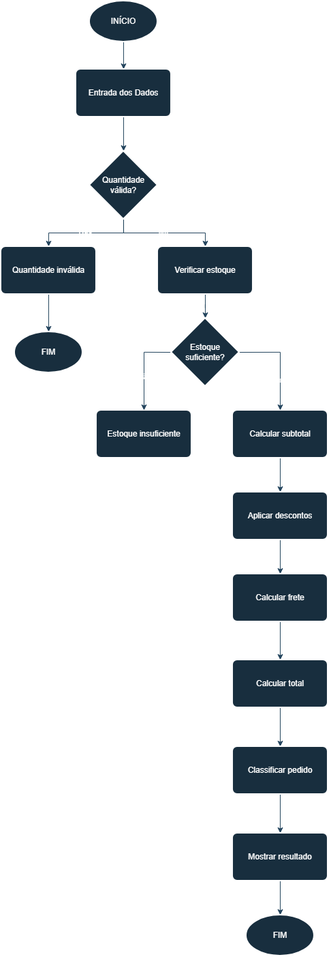
Fluxo geral esperado do sistema:

Fluxograma 1 – Validação de quantidade:
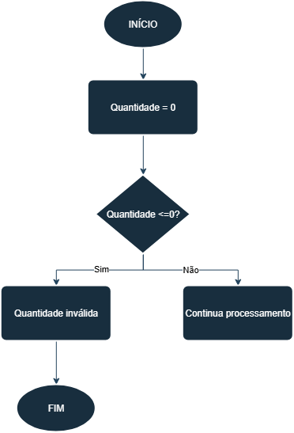

Fluxograma 2 – Estoque:
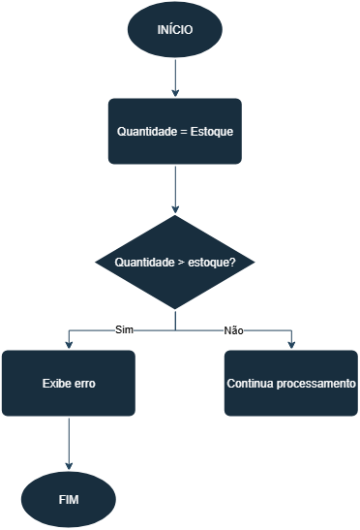

Fluxograma 3 – Cupom:

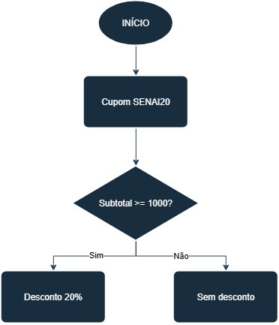

Fluxograma 4 – Frete:

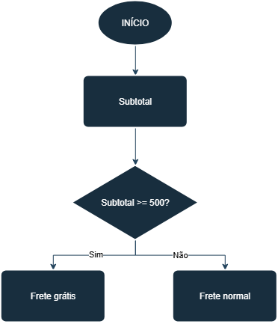

Fluxograma 5 – Desconto por quantidade:
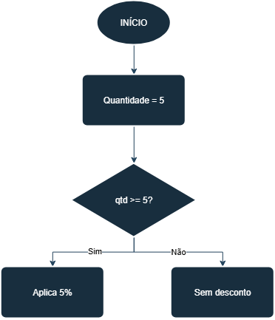

Fluxograma 6 - Pedido de alto valor:
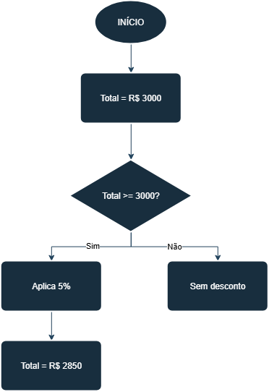

4. Análise dos erros encontrados
ERRO 1 — Validação da quantidade
Nível: Fácil
Trecho do código
if (qtd < 0) {
resultado.innerHTML = "<p>Quantidade inválida.</p>";
return;
}
Comportamento esperado
A quantidade 0 deve ser considerada inválida, pois o pedido precisa ter pelo menos uma unidade.
Dados utilizados no teste
- Produto: Mouse
- Quantidade: 0
- Cupom: nenhum
- Frete: Normal
Caminho percorrido
A quantidade informada é 0. O programa verifica a condição qtd < 0. Como 0 não é menor que 0, a condição é falsa e o programa continua o processamento.
Resultado esperado
O sistema deveria informar que a quantidade é inválida.
Resultado apresentado
O sistema continua o processamento e calcula o pedido.
Explicação do erro
O problema está no operador <. Ele considera inválidas somente as quantidades menores que zero e permite que a quantidade 0 continue no sistema.
Correção
if (qtd <= 0) {
resultado.innerHTML = "<p>Quantidade inválida.</p>";
return;
}
Novo teste após a correção
Com quantidade 0, a condição qtd <= 0 será verdadeira e o sistema apresentará a mensagem de quantidade inválida.

ERRO 2 — Verificação do estoque
Nível: Fácil
Trecho do código
if (qtd >= estoque[produtoSelecionado]) {
resultado.innerHTML = "<p>Quantidade indisponível em estoque.</p>";
return;
}
Comportamento esperado
O pedido deve ser permitido quando a quantidade solicitada for exatamente igual à quantidade disponível no estoque.
Dados utilizados no teste
- Produto: Mouse
- Estoque: 20 unidades
- Quantidade: 20
- Cupom: nenhum
- Frete: Normal
Caminho percorrido
A quantidade solicitada é 20 e o estoque também possui 20 unidades. A condição 20 >= 20 é verdadeira e o sistema bloqueia o pedido.
Resultado esperado
O pedido deveria continuar, pois não foi solicitada uma quantidade maior que o estoque.
Resultado apresentado
O sistema informa que a quantidade está indisponível em estoque.
Explicação do erro
O operador >= faz com que o sistema bloqueie também quando a quantidade é exatamente igual ao estoque.
Correção
if (qtd > estoque[produtoSelecionado]) {
resultado.innerHTML = "<p>Quantidade indisponível em estoque.</p>";
return;
}
Novo teste após a correção
Com 20 unidades disponíveis e quantidade solicitada igual a 20, o pedido continua normalmente.

ERRO 3 — Cupom SENAI20
Nível: Médio
Trecho do código
if (codigo === "SENAI20" && subtotal >= 1000) {
return subtotal * 0.20;
}
Comportamento esperado
O cupom SENAI20 deve ser aplicado somente quando o subtotal for maior que R$ 1.000,00.
Dados utilizados no teste
- Cupom: SENAI20
- Subtotal utilizado no teste: R$ 1.000,00
Caminho percorrido
O código verifica se o cupom é SENAI20 e se o subtotal é maior ou igual a R$ 1.000,00. Como o subtotal é exatamente R$ 1.000,00, a condição é verdadeira e o desconto é aplicado.
Resultado esperado
O desconto não deveria ser aplicado no valor-limite de R$ 1.000,00.
Resultado apresentado
O sistema aplica 20% de desconto.
Explicação do erro
O problema está no uso do operador >=. Ele permite que o desconto seja aplicado também quando o subtotal é exatamente R$ 1.000,00.
Correção
if (codigo === "SENAI20" && subtotal > 1000) {
return subtotal * 0.20;
}
Novo teste após a correção
Com subtotal de R$ 1.000,00, o desconto não é aplicado. Com subtotal acima de R$ 1.000,00, o cupom é aplicado.

ERRO 4 — Frete grátis
Nível: Médio
Trecho do código
if (subtotal >= 500) {
return 0;
}
Comportamento esperado
O frete deve ser gratuito somente quando o subtotal for maior que R$ 500,00.
Dados utilizados no teste
- Tipo de frete: Normal
- Subtotal: R$ 500,00
Caminho percorrido
O programa verifica se o subtotal é maior ou igual a R$ 500,00. Como o subtotal é exatamente R$ 500,00, a condição é verdadeira e o frete passa a ser gratuito.
Resultado esperado
O frete normal de R$ 30,00 deveria ser mantido quando o subtotal é exatamente R$ 500,00.
Resultado apresentado
O sistema considera o frete gratuito.
Explicação do erro
O operador >= faz com que o frete grátis seja aplicado também no valor-limite de R$ 500,00.
Correção
if (subtotal > 500) {
return 0;
}
Novo teste após a correção
Com subtotal de R$ 500,00, o frete normal continua sendo R$ 30,00. Acima de R$ 500,00, o frete passa a ser gratuito.

ERRO 5 — Desconto por quantidade
Nível: Difícil
Trecho do código
if (qtd > 5) {
total = total - subtotal * 0.05;
}
Comportamento esperado
O desconto de 5% deve ser aplicado quando o pedido tiver 5 unidades ou mais.
Dados utilizados no teste
- Produto: Mouse
- Quantidade: 5
- Cupom: nenhum
- Frete: Normal
Caminho percorrido
A quantidade é 5. O programa verifica qtd > 5. Como 5 não é maior que 5, a condição é falsa e o desconto não é aplicado.
Resultado esperado
O desconto de 5% deveria ser aplicado.
Resultado apresentado
O sistema não aplica o desconto por quantidade.
Explicação do erro
A condição utiliza > 5, fazendo com que exatamente 5 unidades fiquem fora da regra de desconto.
Correção
if (qtd >= 5) {
total = total - subtotal * 0.05;
}
Novo teste após a correção
Com 5 unidades, o desconto de 5% é aplicado normalmente.

ERRO 6 — Pedido de alto valor
Nível: Difícil
Trecho do código
if (total > 3000) {
total = total * 0.95;
}
Comportamento esperado
Pedidos com total de R$ 3.000,00 ou mais devem receber o desconto de 5%.
Dados utilizados no teste
- Produto: Notebook
- Quantidade: 1
- Cupom: nenhum
- Frete: Retirada na loja
- Total: R$ 3.000,00
Caminho percorrido
O subtotal é R$ 3.000,00 e, como a retirada na loja não possui frete, o total também fica em R$ 3.000,00. O programa verifica 3000 > 3000, que é falso. Dessa forma, o desconto não é aplicado.
Resultado esperado
O desconto de 5% deveria ser aplicado, resultando em R$ 2.850,00.
Resultado apresentado
O sistema mantém o total em R$ 3.000,00.
Explicação do erro
O código utiliza > 3000, então o desconto só é aplicado para valores maiores que R$ 3.000,00. O valor de exatamente R$ 3.000,00 fica de fora.
Além disso, posteriormente o próprio código classifica total >= 3000 como pedido de alto valor, mostrando uma diferença entre as duas condições.
Correção
if (total >= 3000) {
total = total * 0.95;
}
Novo teste após a correção
Com total de R$ 3.000,00, o desconto de 5% é aplicado e o total passa para R$ 2.850,00.

5. Tabela de casos de teste
Teste | Entrada principal | Resultado esperado | Resultado apresentado
CT01 | Quantidade = 0 | Quantidade inválida | Pedido continua
CT02 | Quantidade = estoque | Pedido permitido | Pedido bloqueado
CT03 | Cupom SENAI20 + subtotal = R$ 1.000 | Sem desconto | Desconto de 20%
CT04 | Frete normal + subtotal = R$ 500 | Frete de R$ 30 | Frete grátis
CT05 | Quantidade = 5 | Desconto de 5% | Sem desconto
CT06 | Total = R$ 3.000 | Desconto de 5% | Sem desconto
6. Resultados após as correções
Teste | Resultado após correção
CT01 | Quantidade 0 é considerada inválida.
CT02 | Quantidade igual ao estoque é permitida.
CT03 | Cupom não é aplicado em exatamente R$ 1.000.
CT04 | Frete grátis só é aplicado acima de R$ 500.
CT05 | 5 unidades recebem desconto de 5%.
CT06 | Total de R$ 3.000 recebe desconto de 5%.
7. Análise dos resultados
Os testes realizados mostraram que os erros encontrados estavam principalmente relacionados ao uso dos operadores de comparação nas estruturas condicionais.
Os valores-limite foram importantes para encontrar os problemas, pois pequenas diferenças entre >, <, >= e <= alteraram o caminho seguido pelo sistema.
Após a correção das condições, os mesmos valores utilizados nos testes foram novamente analisados para verificar se o sistema passou a apresentar o comportamento esperado.
A análise também mostrou a importância do teste de caixa branca, pois foi possível observar diretamente as condições presentes no código e identificar os pontos em que o caminho executado não correspondia ao comportamento esperado.
8. Conclusão
A atividade permitiu analisar internamente um sistema de pedidos utilizando técnicas de teste de caixa branca. A partir da análise das estruturas condicionais, foram identificados seis erros relacionados principalmente aos operadores de comparação e aos valores-limite.
Os testes e fluxogramas permitiram visualizar os caminhos seguidos pelo programa e entender como cada condição interferia no resultado.
Após a identificação dos erros, foram propostas correções e realizados novos testes para verificar o comportamento esperado do sistema.

